
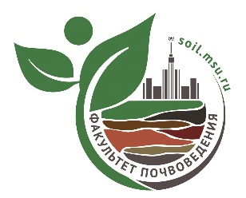
Московский государственный университет имени М.В. Ломоносова
Факультет почвоведения
Российское общество почвоведов
Почвенный институт имени В.В. Докучаева
Агрофизический научно-исследовательский институт
Евразийское общество почвоведов
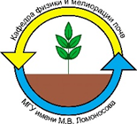 |  | 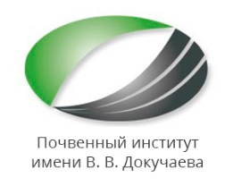 | 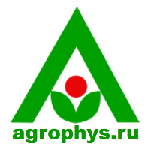 | 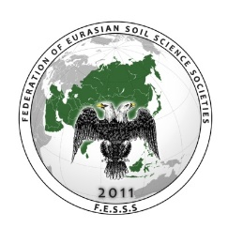


II МЕЖДУНАРОДНАЯ МЕЖДИCЦИПЛИНАРНАЯ НАУЧНАЯ КОНФЕРЕНЦИЯ
ФУНДАМЕНТАЛЬНЫЕ КОНЦЕПЦИИ ФИЗИКИ ПОЧВ: РАЗВИТИЕ, СОВРЕМЕННЫЕ ПРИЛОЖЕНИЯ И ПЕРСПЕКТИВЫ
к 80-летию кафедры физики и мелиорации почв МГУ имени М.В. Ломоносова и
130-летию профессора Н.А. Качинского

III ИНФОРМАЦИОННОЕ ПИСЬМО



 | 

Уважаемые коллеги!

Оргкомитет международной научной конференции “ФУНДАМЕНТАЛЬНЫЕ КОНЦЕПЦИИ ФИЗИКИ ПОЧВ: РАЗВИТИЕ, СОВРЕМЕННЫЕ ПРИЛОЖЕНИЯ И ПЕРСПЕКТИВЫ” благодарит всех коллег, проявивших желание принять участие в работе конференции.
Рабочие языки конференции: русский, английский.
Напоминаем: слайды устных докладов должны быть оформлены на английском языке. Убедительно просим рисунки, подписи к рисункам таблицам, текст постера оформить на английском языке.
Работа конференции будет проходить в форме пленарных и тематических заседаний и постерной сессии.
Постерная сессия будет проходить в очном и дистанционном форматах.
Для оформления постера используйте форму-шаблон (см. файл «Форма 3 – шаблон постера»). Для демонстрации постеров в дистанционном формате просим прислать их на адрес организационного комитета (soil.physics.2024@yandex.ru) в формате .pdf или .ppt до 25 мая.

Оплата организационного взноса в российских рублях (₽):
ИП Позднякова Лариса Анатольевна
Фактический адрес: 143072, Московская обл., Одинцовский р-н, п. ВНИИССОК, ул. Михаила Кутузова, д. 5, кв. 206 | for foreign clients: IP POZDNYAKOVA LARISA ANATOLEVNA: UL. MIKHAILA KUTUZOVA, D.5, KV.206 P.VNIISSOK, RUSSIA
Свидетельство о гос. регистрации: 50 014570026
ИНН: 500712821459
ОГРНИП: 315503200019725
Р/с: 4080 2810 9028 7000 0848
БИК: 044525593
Банк: АО "АЛЬФА-БАНК" г Москва
к/с: 3010 1810 2000 0000 0593
При оплате организационного взноса в назначении платежа просим указывать "Организационный взнос", а также ФИО участника конференции. После оплаты взноса необходимо отправить копию подтверждающего платежного документа на адрес: anastasiagasina@gmail.com.
ПРЕДВАРИТЕЛЬНАЯ* ПРОГРАММА КОНФЕРЕНЦИИ
*В программу могут быть внесены незначительные изменения.

Все заседания конференции будут проходить на факультете почвоведения МГУ имени М.В. Ломоносова в аудитории М2

Понедельник, 27 мая
10:00-10:30 | Открытие конференции  Приветственное слово Президента факультета почвоведения МГУ  д.б.н., член-корр. РАН, директор Евразийского центра по продовольственной безопасности Шоба С.А.  «К юбилею проф. Н.А.Качинского» - председатель конференции, д.б.н., профессор, зав. кафедрой физики и мелиорации почв Умарова А.Б.
10:30-11:50 | Пленарное заседание  Модераторы: Умарова А.Б., Степанов А.Л. Секретарь: Бутылкина М.А.
10:30-10:50 | Шеин Евгений Викторович, Дембовецкий А.В. |  | Гранулометрический состав почв: история, развитие методов, современное состояние и перспективы
10:50-11:10 | Гумматов Низами Гулу оглы |  | Улучшение структуры почвы под кормовыми культурами в орошаемых и богарных условиях
11:10-11:30 | Русаков Алексей Валентинович,  Попов А.И. |  | Тренды изменения структурного состояния и некоторых свойств почв разновозрастных залежей Ярославского Поволжья
11:30-11:50 | Железова Софья Владиславовна,  Иванов Д.А. |  | Выявление закономерностей состояния агрофитоценоза в условиях всхолмленного рельефа по результатам комплексного инструментального обследования
11:50-12:10 | Кофе-брейк
12:10-13:50 | Пленарное заседание  Модераторы: Шеин Е.В., Русаков А.В. Секретарь: Широян М.М.
12:10-12:30 | Умарова Аминат Батальбиевна, Бутылкина М.А., Широян М.М., Иванова А.Е., Ежелев З.С., |  | Потоки воды и скорость трансформации искусственных почв
12:30-12:50 | Рыжова Ирина Михайловна,  Романенков В.А., Степаненко В.М. |  | Моделирование динамики органического вещества почв: основные проблемы и направления развития
12:50-13:10 | Степанов Алексей Львович,  Сошникова Е.А., Манучарова Н.А. |  | Новые процессы микробной трансформации азота как фактор формирования газовой фазы почв
13:10-13:30 | Al-Ismaily Said Salim,  Kacimov A., Al-Mayhai A., Al-Busaidi H., Blackburn D., Al-Shukaili A., Al-Maktoumi A., Al-Siyabi B., Al-Habsi J. |  | “Soil Skills” and “Soil Judging” Contests Amalgamated: Pedagogical Adventure in BSc Field Practicum
13:30-13:50 | Анцыпович Сергей Игоревич |  | Обзор современного лабораторного оборудования для изучения почв
13:50-14:30 | Обеденный перерыв
14:30-16:10 | Заседание "ПОЧВА-РАСТЕНИЯ"  Модераторы: Минкина Т.М., Ковалева Н.О. Секретарь: Широян М.М.
14:30-14:50  Пленарный доклад | Анисимов Вячеслав Сергеевич,  Фесенко С. В., Анисимова Л. Н., Санжаров А. И., Мезина М.В., Коровин С. В., Крыленкин Д. В., Корнеев Ю. Н., Новикова Н. В. |  | Влияние влажности почвы на подвижность и накопление ¹³⁷Cs растениями
14:50-15:10  Пленарный доклад | Ковалева Наталия Олеговна,  Очирова Д.Д. |  | Почвенно-физические факторы как основа ампелопедологии (на примере виноградников Краснодарского края)
15:10-15:25 | Al-Shukaili Afrah Hamed,  Kacimov A.R., Al- Mayahi A.,  Al-Ismaily S., Al-Maktoumi A., Al-Busaidi H., Blackburn D. |  | Moisture-Vegetation Relationships of Linear Arid Dunes; Ash Sharqiah High Sands, Oman
15:25-15:40 | Wong Ming |  | Organic Matter Incorporation in Soils: Promouting Sustainable Agriculture in Climate Change Mitigation
15:40-15:55 | Садовникова Надежда Борисовна,  Смагин А.В., Кривцова В.Н. |  | Влияние гель-формирующих полимерных почвомодификаторов на агрофизические свойства почвы и продуктивность растительных культур
15:55-16:10 | Ферапонтова Светлана Александровна |  | Роль ионитных субстратов как источника минерального питания для растений в условиях провокационного фона
16:10-16:30 | Кофе-брейк
16:30-17:00 | Заседание "ПОЧВА-РАСТЕНИЯ"  Модераторы: Сапожников П.М., Романенков В.А. Секретарь: Широян М.М.
16:30-16:45 | Ильинцев Алексей Сергеевич,  Наквасина Е.Н. |  | Почвенно-экологические аспекты совершенствования технологий лесовосстановления
16:45-17:00 | Горбов Сергей Николаевич, Абросимов К.Н., Тагивердиев С.С., Скворцова Е.Б. |  | Опыт применения рентгеновской томографии при исследовании порового пространства и ризосферы конструктоземов различного состава.
17:00-18:00 | ПОСТЕРНАЯ СЕССИЯ  Модераторы: Умарова А.Б., Степанов А.Л. Секретарь: Бутылкина М.А
 | Golekar Rushikesh Baburao,  Dakve S.M., Kurdhundkar Sh. Sh., Nivate S.S. |  | Seawater Intrusion in Coastal Aquifer from Ratnagiri area, India and its impact on quality of irrigation water
 | Tusat Ekrem, Er F., Mikailsoy F. |  | Usage of geographical information systems in digital soil mapping; a case study of yesiltepe-aksaray-turkiye
 | Абросимов Константин Николаевич |  | Метод малоуглового рассевания и его применение для изучения структуры почв на субмикронном уровне
 | Александров Никита Александрович,  Титова М.И. |  | Оценка потоков и пулов углерода типовых севооборотов агроэкосистем нечерноземья, на примере опытных полей Тимирязевской академии
 | Алексеев Иван Ильич |  | Накопление тяжелых металлов и пау в почвах и почвоподобных телах оазисов восточной Антарктиды
 | Аракелова Лариса Игоревна |  | Реологические свойства почв разного землепользования городского округа Сочи
 | Бахрамова Гузаль Бахрамбековна |  | Кратко о приемах картирования влажности и температуры почвы в различных слоях
 | Безуглова Ольга Степановна,  Гаевая Э.А., Горбов С.Н., Мищенко А.В. |  | Структурно-агрегатный состав чернозема стокорегулирующей лесополосы в Ростовской области
 | Валяев Дмитрий Александрович,  Иванова А.Е., Садыков А.Н., Умарова А.Б. |  | Грибы в составе пыли, отобранной разными способами, в ряде городов европейской части россии
 | Волкова Елена Сергеевна,  Пятова А.А. |  | Влияние цеолита и удобрений на его основе на агрофизические свойства почвы при возделывании сельскохозяйственных культур
 | Гончаров Никита Вячеславович,  Прокофьева Т.В., Федотов Г.Н.,  Потапов Д.И. |  | Твердые атмосферные выпадения как источник гидрофобности городских почв (модельный опыт)
 | Горепекин Иван Владимирович,  Тарасенко Д.А., Федотов Г.Н. |  | Восстановление свойств органоминеральных гелей в высушенных образцах почв
 | Звычайная Елизавета Андреевна,  Ковалев И. В. |  | Количественная характеристика структуры порового пространства оглеенных агросерых почв и ортштейнов методом томографии
 | Иовчева Анастасия Дмитриевна,  Пинский Д.Л. |  | Особенности аппроксимации изотерм в случае адсорбции меди почвами лесостепной зоны
 | Кашулина Галина Михайловна,  Литвинова Т.И. |  | Особенности температурного режима серогумусовых почв юго-западного побережья Шпицбергена
 | Клименко Валентина Сергеевна,  Исаева А.Н., Куприянова Ю.В.,  Ниязова А.В, Сиуха А.В, Ильясов Д.В. |  | Пространственно-временная изменчивость потоков CO2 с поверхности олиготрофного болота тестового полигона Мухрино.
 | Кожунов Андрей Викторович |  | Влияние дискретности атмосферного граничного условия на точность расчета влажности почвы
 | Корытина Мария Андреевна,  Гончаров В.М., Фаустова Е.В., Чуфаровская О.И. |  | Физические свойства субстратов и их компонентов как основа функционирования зелёной кровли
 | Манакова Ольга Ивановна,  Сорокин А.С., Мешалкина Ю.Л. |  | Профильное распределение плотности почв в берёзово-еловом лесу УОПЭЦ МГУ "Чашниково"
 | Салугин Александр Николаевич,  Федотова А.В. |  | Мультимодальные аспекты гранулометрического состава почв
 | Самбуу Анна Доржуевна,  Нажик М., Куулар О., Новожако В. |  | Депонирование органического углерода в почвах сухих степей Тувы
 | Сатыбалдин Максат Амантаевич,  Яковлева Л.В. |  | Изменения физических свойств темно-каштановых почв под лесомелиоративными насаждениями разного возраста в Алгинском районе Актюбинской области республики Казахстан
 | Сидорова Ирина Ярославовна,  Ковалева Н.О. |  | Магнитная восприимчивость и электропроводность как маркеры конструктивных особенностей геоархеологических памятников
 | Силаев Макар Викторович,  Ахметзянова Р.Р., Ежелев З.С. |  | Температурный и влажностной режимы верхнего слоя урбанозёма под разными мульчирующими субстратами в летний период
 | Стулина Галина Владиславовна,  Солодкий Г.Ф., Кенжабаев Ш.М. |  | Адаптация современной системы моделирования управления водными ресурсами к условиям Приаралья
 | Сухарев Алексей Игоревич,  Тарасенко Д.А. |  | Особенности органо-минеральных гелей почв в изучении почвенных свойств
 | Сушкова Светлана Николаевна  Дудникова Т.С., Минкина Т.М., Замулина И.В., Барбашев А.И., Антоненко Е.М., Шуваев Е.Г.,  Лацынник Е.С |  | Влияние загрязнения ПАУ и тяжелыми металлами на свойства каштановых почв и солонца при различных методах восстановления
 | Тазиева Амалия Олеговна |  | Трансформация физических свойств почвенных конструкций в городе Москва
 | Тарасенко Дарья Александровна |  | Изучение механизма водоустойчивости почвенной структуры
 | Уваров Георг Владимирович |  | Комплексное изменение биологических, химических и физических характеристик почв в связи с внесением биочара и нефтяным загрязнением
 | Фарходов Юлиан Робертович,  Данилин И.В., Ермолаев Н.Р., Надуткин И.А., Холодов В.А. |  | Влияние технологии прямого посева на строение органического вещества чернозема обыкновенного
 | Фортова София Максимовна |  | Влияние биочара на трансформацию углеводородов нефтепродуктов в микромодельном эксперименте
 | Харитонова Галина Владимировна,  Шеин Е.В., Крутикова В.О., Климин М.А. |  | Вторичные карбонаты в торфяных отложениях верхового типа
 | Чжан Ичжоу, Евдокимова М.В. |  | Исследование экологического состояния земель тульской области в целях выявления локально неблагоприятных территорий
 | Шеин Евгений Викторович,  Дембовецкий А.В., Тюгай З.Н.,  Женис Ж. |  | Статистическое сравнение результатов определения гранулометрического состава седиментометрическим методом с методом лазерной дифрактометрии
18:00-20:00 | ФУРШЕТ | Поздравления с юбилеем кафедры
Вторник, 28 мая
10:00-12:00 | Экскурсии
12:00-13:25 | Заседание "МОДЕЛИРОВАНИЕ"  Модераторы: Шеин Е.В., Русаков А.В. Секретарь: Аракелова Л.И.
12:00-12:20  Пленарный доклад | Смагин Андрей Валентинович |  | Фундаментальная модель расклинивающего давления почвенной влаги для описания основной гидрофизической характеристики почв во всем диапазоне влажности
12:20-12:40  Пленарный доклад | Линник Виталий Григорьевич,  Иваницкий О.М., Савельев А.А. |  | Mоделирование латеральных потоков влаги на микроландшафтном уровне для оценки пространственного распределения цезия-137 в полугидроморфных почвах Брянской области
12:40-12:55 | Кокорева Анна Александровна,  Колупаева В.Н., Славиогло В.Д., Бибулатов С.А. |  | Перенос пестицидов и оценка остаточного содержания их в почве по результатам полевых исследований в черноземе выщелоченном и лабораторного лизиметрического эксперимента
12:55-13:10 | Остроумов Владимир Евгеньевич |  | Моделирование накопления сингенетического вечномерзлого осадка с погребенными почвами
13:10-13:25 | Бугров Евгений Вадимович |  | Описание муравейника как объекта геоморфологии и почвоведения с применением современных технических средств
13:25-14:30 | Обеденный перерыв
14:30-16:10 | Заседание "ТЕМПЕРАТУРА"  Модераторы: Архангельская Т.А., Каверин Д.А., Секретарь: Силаев М.В.
14:30-14:50  Пленарный доклад | Позднякова  Лариса Анатольевна,  Абакумов Е.В. |  | Перспективы использования полевых геофизических методов в исследовании криогенных почв
14:50-15:10  Пленарный доклад | Архангельская Татьяна Александровна  Поляков Д.Г., Рябуха А.Г., Ковда И.В. |  | Температурный режим почв как фактор устойчивости палеокриогенной структуры почвенного покрова
15:10-15:25 | Решоткин Олег Владимирович |  | Температурный режим почв острова Сахалин в условиях современных климатических изменений
15:25-15:40 | Снегирев Вячеслав Владимирович,  Вышкварко А.А., Алимов А.Л. |  | Современные технологии непрерывного мониторинга температуры и влажности почвенных слоев на различных глубинах
15:40-15:55 | Коркина Елена Александровна |  | Сезонное образование льда в порах почв криометаморфического отдела
15:55-16:10 | Лапина Лариса Эдуардовна |  | Об амплитудах годовых колебаний на поверхности почвы и среднегодовых значениях температуры
16:10-16:30 | Кофе-брейк
16:30-18:10 | Заседание "ОЦЕНКА"  Модераторы: Сапожников П.М., Макаров О.А., Секретарь: Корсикова С.А.
16:30-16:50  Пленарный доклад | Сапожников Петр Михайлович,  Корсикова С.А., Кононцева Е.В., Данилова Н.И. |  | Дифференциация кадастровой стоимости черноземов Алтайского края
16:50-17:10  Пленарный доклад | Евдокимова Мария Витальевна,  Горленко А.С., Прудникова Е.В.,  Калита М.М. |  | Экологическое нормирование содержания маркерных для объектов угледобычи компонентов в нативных почвах и искусственных субстратах
17:10-17:25 | Гаевая Эмма Анатольевна,  Безуглова О.С. |  | Анализ физико-химических параметров почвенного плодородия черноземов обыкновенных карбонатных средне эродированных на основе метода главных компонент
17:25-17:40 | Донерьян Лариса Григорьевна,  Воронина Л.П. |  | Миграция кадмия в почве для экотоксикологической оценки в целях нормирования
17:40-17:55 | Шехтер Карина Павловна,  Сапожников П.М. |  | Влияние почвенно-географических факторов на формирование кадастровой стоимости черноземов Центральной черноземной зоны России
17:55-18:10 | Тимофеева Елена Александровна |  | Применение технологии «case-study» через коллаборацию СНО-ВУЗ-работодатели в МГУ имени М.В.Ломоносова для решения экологических запросов организаций
Среда, 29 мая
10:00-11:40 | Заседание "ТЕХНОПЕДОГЕНЕЗ"  Модераторы: Горбов С.Н., Прокофьева Т.В., Секретарь: Садыков А.Н.
10:00-10:20  Пленарный доклад | Симонова Юлия Владимировна |  | Изотермы сорбции водяного пара и площадь удельной поверхности естественных и антропогенно нарушенных почв в опыте с удалением органического вещества
10:20-10:40  Пленарный доклад | Минкина Татьяна Михайловна,  Замулина И.В., Манджиева С.С., Невидомская Д.Г., Бауэр Т.В., Бурачевская М.В., Цицуашвили В.С. |  | Механизмы взаимодействия Zn и Cu с твердофазными компонентами почв с применением методов физического и химического фракционирования, рентгеноструктурного анализа
10:40-10:55 | Позднякова Лариса Анатольевна,  Раппопорт А.В., Трубин А.Ю., Орунбаев С., Умарова А.Б. |  | Полевая электрофизика для исследования урбаноземов
10:55-11:10 | Азовцева Наталья Анатольевна,  Парфенова А.М., Варламов Е.Б. |  | Физико-химические и минералогические  характеристики урбаноземов
11:10-11:25 | Бауэр Татьяна Владимировна,  Замулина И.В., Минкина Т.М., Константинова Е.С., Невидомская Д.Г., Литвинов Ю.А., Манджиева С.С. |  | Физические свойств почв и техногенных поверхностных образований породных отвалов угольных шахт Ростовской области
11:25-11:40 | Капля Вероника Николаевна,  Околелова А.А., Егорова Г.С. |  | Применение биопрепаратов для детоксикации нефтезагрязненных почв
11:40-12:00 | Кофе-брейк
12:00-13:40 | Заседание "ГИДРОЛОГИЯ И МЕЛИОРАЦИЯ ПОЧВ"  Модераторы: Ковалев И.В., Федотова А.В. Секретарь: Огородняя С.А.
12:00-12:20  Пленарный доклад | Ковалев Иван Васильевич |  | Осушение минеральных гидроморфных суглинистых почв: опыт прошлого и вызовы современности
12:20-12:40  Пленарный доклад | Каверин  Дмитрий Александрович,  Пастухов А.В. |  | Автоматизированный мониторинг влажности тундровых почв северо-востока Европейской России
12:40-12:55 | Липатов Денис Николаевич,  Манахов Д.В., Щеглов А.И. |  | Варьирование различных показателей влажности в торфяных почвах заболоченных экосистем на северо-востоке острова Сахалин
12:55-13:10 | Абдуллаев Анвар Хайдарович |  | Инфильтрация оросительной воды за пределы расчетного слоя в зависимости от влажности почвы
13:10-13:25 | Вахонин Николай Кириллович |  | Оптимизация принятия решений, как основа эффективности информатизации мелиоративной отрасли.
13:25-13:40 | Тетенищев Александр Борисович |  | Влияние гранулированной формы фосфогипса на физико-химические свойства черноземов южных среднесолонцеватых
13:40-14:30 | Обеденный перерыв
14:30-16:00 | Заседание "ГИДРОЛОГИЯ И МЕЛИОРАЦИЯ ПОЧВ"  Модераторы: Смагин А.В., Абдуллаев А.Х. , Секретарь: Хирк А.В.
14:30-14:45 | Богданов Андрей Николаевич,  Багбеков Р.К., Фельдшеров Ю.В., Шахназаров А.А. |  | Опыт внедрения гидроизолирующих полимерно-минеральных материалов при создании искусственных водоемов в полевых условиях Казахстана
14:45-15:00 | Ikramov Nazir,  Kasimov F., Rakhimova M. |  | Energy Efficiency Monitoring System of Operated Irrigation Pumping Stations in Uzbekistan
15:00-15:15 | Кодиров Дилшот Тохирович,  Широкова Ю.И. , Палуашова Г.К., Садиев Ф.Ф. |  | Эффективность выщелачивания солей при изменении физико-химических свойств уплотненных почв под влиянием рыхления с обработки биосолвентом
15:15-15:30 | Исагалиев  Муроджон Туйчибоевич,  Юлдашев Г., Гончаров В.М.,  Мамажонов И. |  | Физические основы аридизации и мелиорации почв с метаморфическими горизонтами
15:30-15:45 | Слуковская Марина Вячеславовна,  Иванова Т.К., Мосендз И.А., Кременецкая И.П., Сачивко Е.П. |  | Регулирование водоудерживающих свойств техногенных песков с применением поливинилового спирта и термовермикулита
15:45-16:00 | Asadi Hossein,  Ghaderi Sh., Avizhgan A. |  | The mechanisms and affecting factors of soil surface sealing in arid and semiarid regions
16:00-16:20 | Кофе-брейк
16:20-18:00 | Дискуссионный круглый стол "ВОДА"  Совместно с участниками молодежного форума «Структурно-функциональное единство почв и сопредельных сред»  Модератор: Калнин Т.Г. Секретарь: Рокова А.И.
Четверг, 30 мая
10:00-11:25 | Заседание "УГЛЕРОД"  Модераторы: Романенков В.А., Кулачкова С.А., Секретарь: Мельцаева А.М.
10:00-10:20  Пленарный доклад | Романенков  Владимир Аркадьевич,  Мешалкина Ю.Л., Добровольская В.А., Горбачева А.Ю. |  | Моделирование секвестрационного потенциала почв управляемых агроэкосистем
10:20-10:40  Пленарный доклад | Blackburn Daniel Menezes,  Al-Maghatasi, B.K., Al-Ismaily, S. |  | Impact of Biochar, Organic Fertilizers and Elemental Sulfur on The Emission of Greenhouse Gases from an Omani Calcareous Soil
10:40-10:55 | Abdulrasoul Al-Omran |  | The Use of Biochar and Compost Can Improve the Hydro-Physical Properties of Sandy Soils in Arid Regions
10:55-11:10 | Деревенец Елизавета Николаевна,  Кулачкова С.А., Манакова О.И., Мешалкина Ю.Л., Сорокин А.С. |  | Микробная продукция диоксида углерода почвами карбонового полигона "Чашниково"
11:10-11:25 | Алексеев Иван Ильич |  | Пространственная изменчивость почвенного органического вещества и оценка глубины залегания геохимических барьеров (на примере Земли Норденшельда и южной части полуострова Ямал)
11:25-11:45 | Кофе-брейк
11:45-13:25 | Заседание "УГЛЕРОД"  Модераторы: Смагин А.В., Рыжова И.М., Секретарь: Огородняя С.А.
11:45-12:05  Пленарный доклад | Кулачкова  Светлана Александровна,  Деревенец Е.Н., Максаева Е.С. |  | Способы регулирования потоков диоксида углерода из почв городских газонов
12:05-12:20 | Молчанов Александр Георгиевич,  Ольчев А.В. |  | Баланс углерода березово-ивого биогеоценоза на осушенном болоте
12:20-12:35 | Тесля Анастасия Валерьевна,  Гурина Е.В., Яшников А.В.,  Степанов А.А., Васильченко А.С. |  | Эмиссия СО₂ почвой, обработанной глиотоксином
12:35-12:50 | Кочкина Маргарита Вячеславовна,  Солдаткина М. А., Сатосина Е. М., Ильичев И. А., Романенков В. А., Кременецкий В. В., Ольчев А. В.,  Гулев С. К. |  | Изменчивость потоков диоксида углерода и метана на береговом участке карбонового полигона Краснодарского края
12:50-13:05 | Файкин Георгий Михайлович,  Степаненко В.М., Медведев А.И., Шангареева С.К |  | Апробация на трёх моделях углерода конструктора моделей углеродного цикла
13:05-13:20 | Исаева Анна Васильевна,  Гончарова О.Ю., Рыжова И.М. |  | Влияние температуры и влажности на эмиссию СО₂ из почв под хвойными и лиственными насаждениями Ботанического сада МГУ
13:20-13:35 | Ильичев Игорь Александрович,  Ольчев А.В., Романенков В.А., Покровская А.И., Сорокин А.С.,  Чекин М.Р., Решетникова Р.А. |  | Пространственная и временная изменчивость эмиссии диоксида углерода с поверхности почвы на карбоновом полигоне «Чашниково»
13:35-14:30 | Обеденный перерыв
14:30-16:00 | Экскурсии + Постерная сессия молодежного форума
16:00-17:30 | Дискуссионный круглый стол  "ПОЧВА - ГЛОБАЛЬНОЕ ХРАНИЛИЩЕ УГЛЕРОДА"  Совместно с участниками молодежного форума «Структурно-функциональное единство почв и сопредельных сред»  Модератор: Романенков В.А. Секретарь: Деревенец Е.Н.
Пятница, 31 мая
10:00-11:25 | Заседание "ТВЕРДАЯ ФАЗА ПОЧВ"  Модераторы: Железова С.В. Умарова А.Б. Секретарь: Тосхопоран А.К.
10:00-10:20  Пленарный доклад | Федотов Геннадий Николаевич,  Тарасенко Д.А., Горепекин И.В. |  | Влияние фрактально-кластерной организации органического вещества почв на некоторые их свойства
10:20-10:40  Пленарный доклад | Макаров Олег Анатольевич |  | Почва как наземное биокосное упруговязкопластичное «потоковое» тело, нелинейно функционирующее во времени и в пространстве
10:40-10:55 | Холопов Юрий Владимирович,  Хайдапова Д.Д., Лаптева Е.М. |  | Методические особенности определения реологических свойств почв естественного и нарушенного сложения на примере типичной подзолистой почвы
10:55-11:10 | Хирк Анастасия Вячеславовна,  Хайдапова Д.Д., Карпова Д.В. |  | Особенности реологических свойств горизонтов агросерых почв Владимирского ополья
11:10-11:25 | Романенко  Константин Александрович |  | Использование технологии FIB-SEM для исследования наноструктуры суглинистых почв
11:25-11:40 | Иванкова Алена Ивановна,  Брикманс А.В., Нестерова О.В.,  Бовсун М.А. |  | Гранулометрический состав аквапочв бухты Киевка Японского моря
11:40-12:00 | Кофе-брейк
12:00-13:30 | Заседание "АГРОФИЗИКА"  Модераторы: Гончаров В.М. Секретарь: Клушина С.И.
12:00-12:15 | Зубкова Татьяна Александровна,  Н.И. Суханова |  | Устойчивость почвенных агрегатов к механическим воздействиям в условиях водородной дегазации земли
12:15-12:30 | Кондрашкина Марина Иосифовна,  Самсонова В.П., Кротов Д.Г.,  Дядькина С.Е. |  | Пространственная изменчивость плотности пахотного горизонта агросерых почв Брянского ополья
12:30-12:45 | Тюгай Земфира,  Салимгареева О.А., Иванов А.В. |  | Структура чернозема типичного разного землепользования от макро до субмикроуровня
12:45-13:00 | Снег Анна Арнольдовна,  Балабко П.Н., Сапожников П.М. |  | Переуплотнение мелиорированных аллювиальных пахотных почв в долинах рек Оки и Москвы в условиях интенсивного земледелия
13:00-13:15 | Царёва Мария Владимировна |  | Влияние термически обработанного куриного помета на агрофизические свойства дерново-подзолистой легкосуглинистой почвы
13:15-13:30 | Прохоров Илья Сергеевич |  | Агрофизика на страницах журнала "Агрохимический вестник"
13:30-14:15 | Обеденный перерыв
14:15-16:00 | ЗАКРЫТИЕ КОНФЕРЕНЦИИ  (Ботанический сад МГУ)

Для подготовки пропусков в здание факультета почвоведения МГУ убедительно просим подтвердить участие в конференции, написав на почту soil.physics.2024@yandex.ru до 23 мая.

РАЗМЕЩЕНИЕ УЧАСТНИКОВ КОНФЕРЕНЦИИ
Оргкомитет предлагает иногородним участникам конференции забронировать проживание в Москве самостоятельно.
Варианты гостиниц для бронирования:
Бизнес-класс
1. Отель Звезды Арбата 5* https://arbatstars.activhotels.ru. Номера от 11500 рублей.
2. Отель Графский 4* https://grafskiyhotel.ru. Номера от 8900 рублей.
3. Отель Азимут Сити Смоленская 4* https://azimuthotels.com/ru. Стандартный одноместный номер от 8500 рублей.
Стандарт-отели
1. Мини-отель Ломоносов Москва. Шаговая доступность до территории МГУ. Номера от 5800 за ночь.
2. Гостиница Салют. https://hotelsalut.ru. Номера от 4900 за ночь. До метро 10 минут пешком.
3. Мини-отель Апельсин на Академической. В старинной усадьбе Черемушки. Рядом трамвай, идущий к МГУ. Номера от 4000 рублей. http://orangehotels.ru/?yclid=641190943857082188#akademicheskaya
4. Отель Апельсин на Юго-Западной. Рядом метро. Номера от 4000 рублей. http://orangehotels.ru/?yclid=641190943857082188#yugozapadnaya
5. Мини-отель «Академик» Номера от 4000 рублей. http://1arbat-hotel.ru/hotel-akademik/
Эконом-вариант
Гостиница Университетская. Дешевая и шаговая доступность. Стоимость от 3000 ночь. http://www.uhtl.ru/

ПАРТНЕРЫ КОНФЕРЕНЦИИ:
1. ООО «Эпицентр»
2. ООО «ZION RUS»
3. ООО «Уралхим Инновация»

СПОНСОР КОНФЕРЕНЦИИ:
ООО «ЛАБИНСТРУМЕНТЫ»
Компания ЛАБИНСТРУМЕНТЫ работает с 2006-го года и занимает лидирующие позиции по поставкам высококачественного оборудования из США и Европы для изучения почв, атмосферы, растений, для измерения потоков парниковых газов в почвах, для оснащения карбоновых полигонов и для других целей.


www.labinstruments.ru
sa@labinstruments.ru
+7(499)213-2652 (доб. 901)
+7(903)762-0296
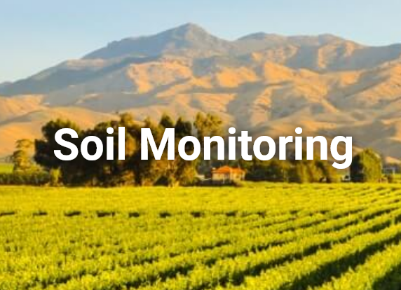
Компания ЛАБИНСТРУМЕНТЫ работает с 2006-го года и занимает лидирующие позиции по поставкам высококачественного лабораторного оборудования и аналитических приборов из США и Европы.

Компания ЛАБИНСТРУМЕНТЫ специализируется на поставках в РФ и страны СНГ оборудования для изучения окружающей среды (почва, атмосфера, вода, освещенность), а также для изучения и выращивания растений.

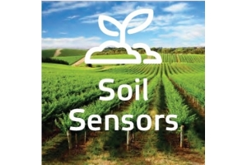
Компания ЛАБИНСТРУМЕНТЫ поставляет оборудование для оснащения карбоновых полигонов, для измерения газообмена почв по всем важнейшим парниковым газам (СО2, Н2О, СН4, N2О), для анализа почвенных параметров (температура, влажность, засоленность, проводимость и т.д.), для мониторинга параметров окружающей среды, а также для ботаники, физиологии и морфологии растений, для фотосинтеза и респирации и для других целей!

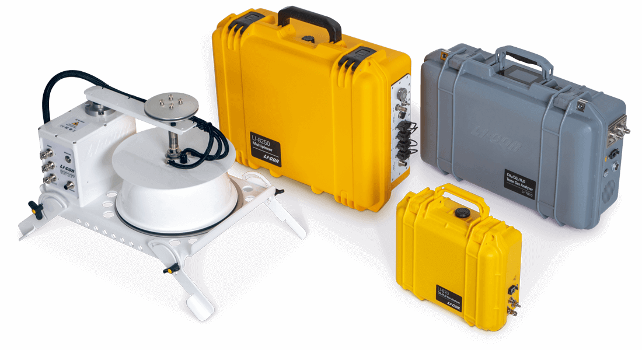
В ассортименте компании ЛАБИНСТРУМЕНТЫ:
√ Оборудование для оснащения карбоновых полигонов
√ Системы анализа газообмена почв
√ Газоанализаторы парниковых газов
√ Системы измерения почвенных параметров
√ Датчики влажности и температуры почвы
√ Станции анализа атмосферы eddy covariance
√ Анализаторы параметров растений
√ И многое другое!

Наши производители оборудования для анализа почв:
LI-COR (США), PP SYSTEMS (США), STEVENS WATER (США), DYNAMAX (США), APOGEE (США), DELTA-T (Великобритания), HUKSEFLUX (Голландия), QUBIT SYSTEMS (Канада),
LICA (Китай), PRI-ECO (Китай), HEALTHY PHOTON (Китай) и др.

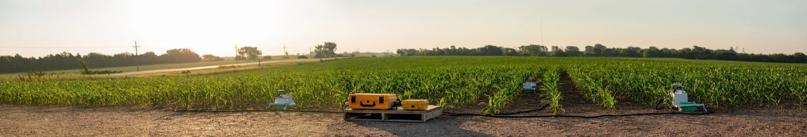

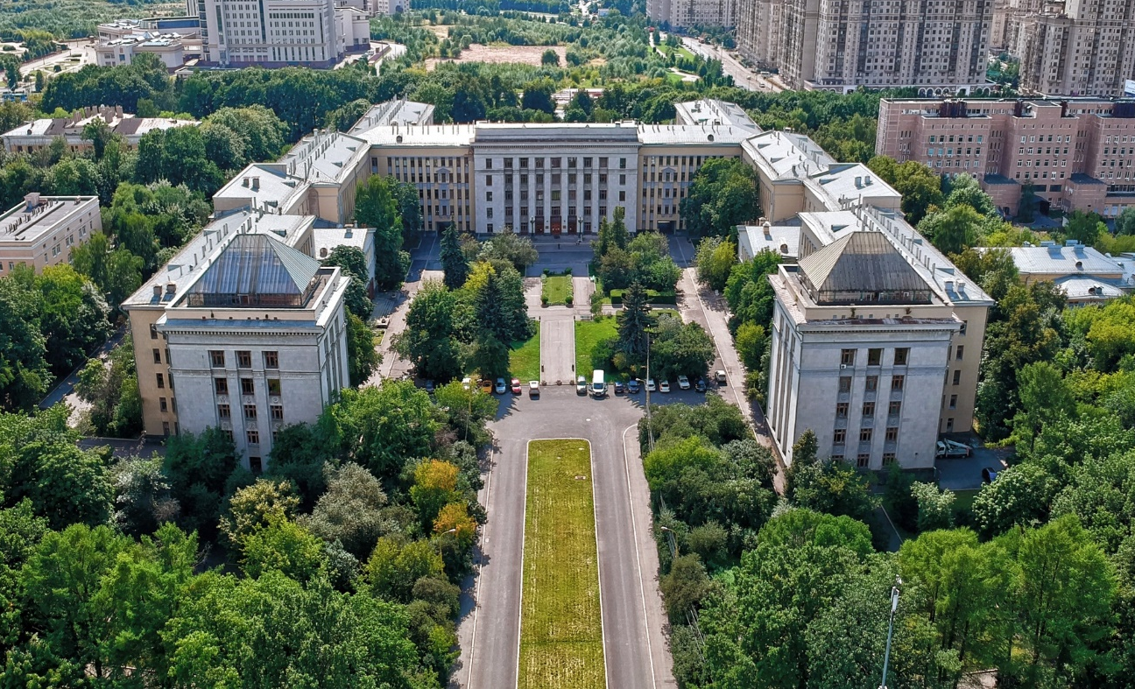

Будем рады встрече на конференции!
Организационный комитет конференции

